《不走人蔘+保肝店》繽紛濟州美食饗宴~迷宮樂園、泰迪熊野生動物王國、可口可樂觀海咖啡廳（含飲料）、英式小火車、韓式飯捲DIY+傳統韓服體驗六天【高雄出發】
美食饗宴:鮑魚澎派海鮮鍋（章魚.螃蟹.時令貝類）.烤肉自助餐吃到飽~牛五花+豬五花+厚切黑毛豬.韓國炸全雞（2人乙隻）.黑毛豬肉魷魚壽喜燒.一品嫩豆腐鍋.黑參人蔘雞等
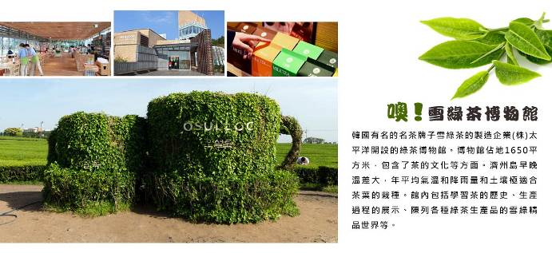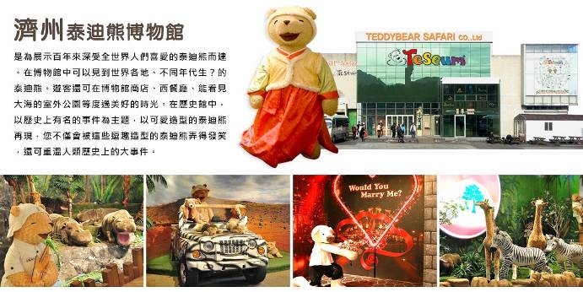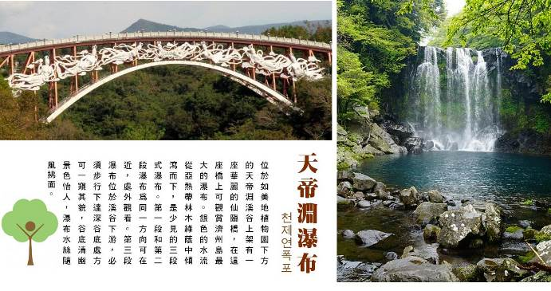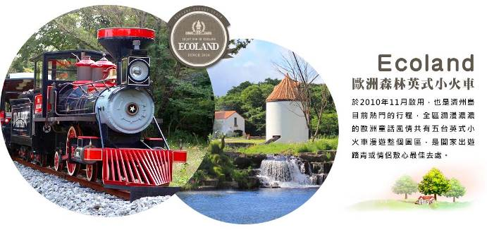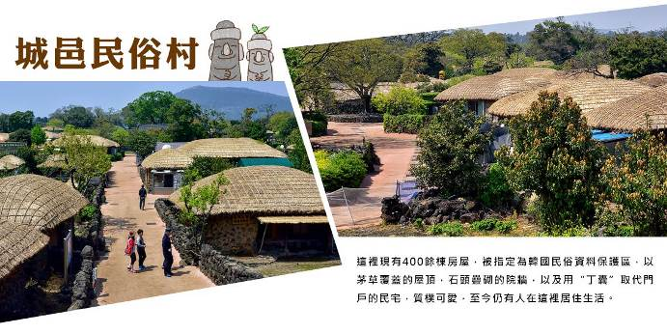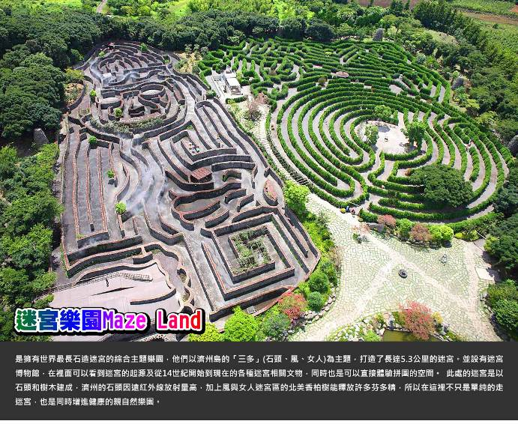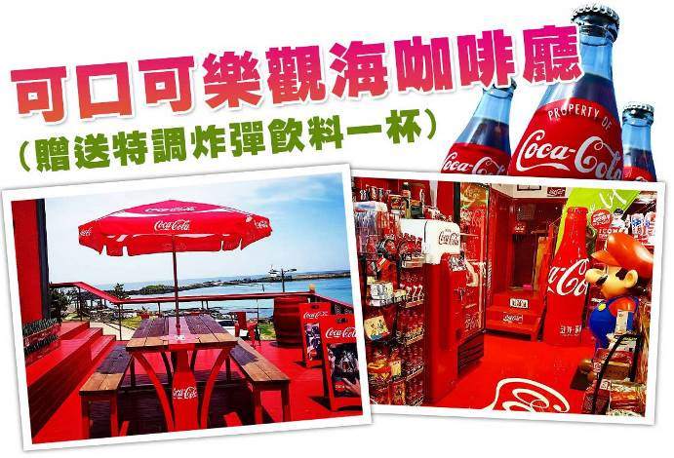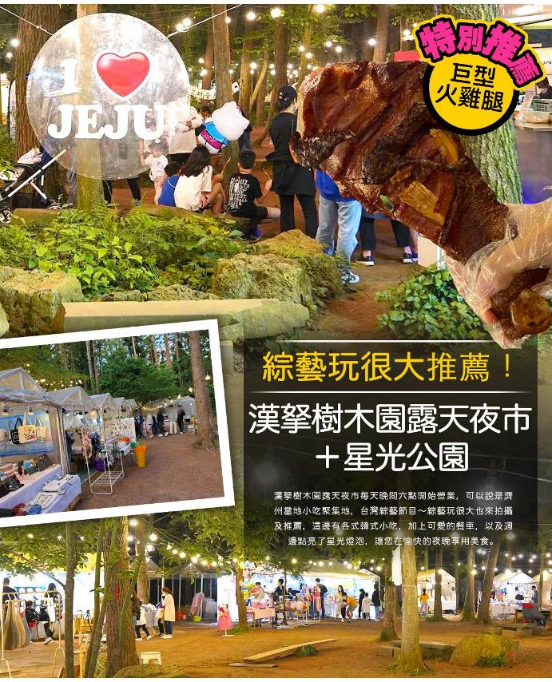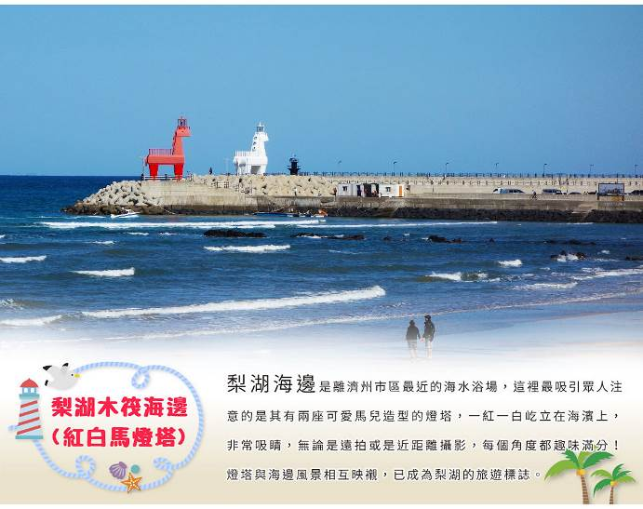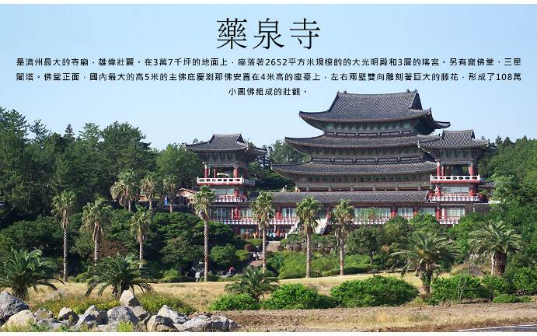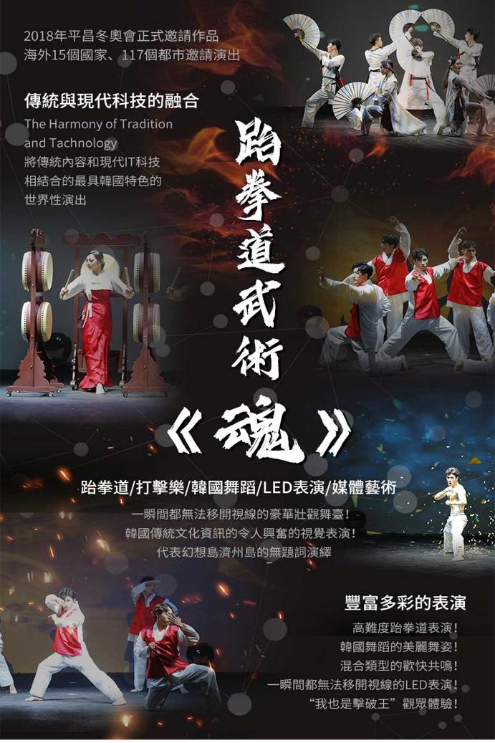
行程內容
第  1  天 | 高雄→濟州→漢拏樹木園夜市+星光公園 KHH/CJU TW690 13：40~17：05  【漢拏樹木園露天夜市】漢拏樹木園露天夜市每天晚間六點開始營業，可以說是濟州當地小吃聚集地，台灣綜藝節目～綜藝玩很大也來拍攝及推薦，這邊有各式韓式小吃，加上可愛的餐車，以及週邊點亮了星光燈泡，讓您在愉快的夜晚享用美食。註:夜市若遇天候因素或臨時休息日，則改由中央地下街替代，敬請見諒。
第  1  天 | 早餐：XXX 中餐：XXX 晚餐：一品嫩豆腐鍋+季節小菜
第  1  天 | 住宿： SIMS HOTEL 或 BLACK SANDS HOTEL JEJU 或 Jeju in Hotel 或Parkside Hotel 或SUN LAND HOTEL 或同級
第  2  天 | 韓流文化體驗（韓式飯捲DIY+傳統韓服體驗）→UNESCO世界自然遺產~城山日出峰→涉地可支（黃金油菜花）→山君不離→Ecoland歐洲森林英式小火車→E-MART超市→東門傳統市場（食尚玩家推薦、美食大探索）  【韓流文化體驗（韓式飯捲DIY+傳統韓服體驗）】體驗製作韓式紫菜包飯，另安排親自穿著傳統韓服，韓服的線條兼具曲線與直線之美，您可拿著相機隨意拍攝，留下永恆回憶。  【城山日出峰】為漢拏山360個止火焰山之一，也是世界最大的突出於海岸的火山口，攀登30分鐘左右到達山頂；由此也可觀看日落，加上可以瞭望一片廣闊的牧場，美不勝收，令人嘆為觀止，遠眺這山峰綺麗景色。  【涉地可支（涉地岬）】涉地可支位在西歸浦市城山邑新陽里海岸，「涉地」是這一地區古代時的名稱，「可支」是濟州島方言，指如鼻端模樣尖尖突出的地形。特別是一到春天此地的油菜花與燦爛金黃的陽光、湛藍的海洋相互輝映，比其他任何地方的油菜花帶著更鮮明、美麗的色澤。遼闊平緩的可支山坡上有名為俠子煙臺，由石頭搭成的烽燧臺。高約4公尺，長寬皆約9公尺，呈正方形，相對而言保存著原貌。烽燧臺東北方立著的山峰，又名紅岳，是由紅色火山灰所構成的山岳（寄生火山）。山頂有著白色燈塔，紅色的泥土、蔚藍的天空與大海，呈現充滿異國風情的美景。從這裡到燈塔設有鐵製樓梯，以便遊客輕鬆前往。登上燈塔憑欄眺望，令人讚嘆不已的海岸絕景，就在眼前徐徐開展。  【山君不離】山君不離是一處周長超過2公里的火山口，指定為自然紀念物第263號。位於濟州市東南面的平地上，直徑650公尺，深100公尺，周長達2070公尺。從天空中看山君不離，就像一個人工建造的圓形體育場。這裡植物的種類繁多，北面生長著溫帶樹木（紅刺樹、紅楠）和珍貴植物冬草莓。火山口的南面是典型的溫帶林（西木、楓樹、四照花等）。在火山口有限的空間內還生長著各種不同性質的樹木，在學術上備受重視。山君不離有用石塊堆砌而成的入口、石潭、火山口等許多可供觀賞的景致。  【Ecoland歐洲森林英式小火車】於2010年11月啟用，也是濟州島目前熱門的行程，全區瀰漫濃濃的歐洲童話風情共有五台英式小火車漫遊整個園區，是闔家出遊踏青或情侶散心最佳去處。  【東門傳統市場】1945年光復以後，濟州東門市場正式形成，是未來濟州商圈的中心地。東門市場保留著傳統市集的特點，與大型超市相比，商品種類繁多，價格低廉，且能少量購買。  註：賞花（賞櫻/賞楓）行程會因天候因素影響而有所變化,如無法觀賞到花，會依原行程設定前往景點，敬請見諒。
第  2  天 | 早餐：飯店內早餐 中餐：鮑魚澎派海鮮鍋（章魚.螃蟹.時令貝類）＋煎餅＋拉麵+季節小菜 晚餐：逛街方便 敬請自理
第  2  天 | 住宿： SIMS HOTEL 或 BLACK SANDS HOTEL JEJU 或 Jeju in Hotel 或Parkside Hotel 或SUN LAND HOTEL 或同級
第  3  天 | 觀音寺→道頭洞彩虹海岸道路→泰迪熊野生動物王國（贈送吊飾每人乙隻）→涯月邑長田里櫻花隧道→海洋文化遺產~舊嚴里石鹽田場→新昌風車海岸道路→特色咖啡店~可口可樂主題館（贈每人咖啡乙杯）→蓮洞商圈  【觀音寺】相傳是高麗時代（AD 918~1392）以前的新羅國時代（BC 476~ AD1005）所建立的寺院，但確實的創建者及創建年代已不可考，現在的觀音寺是比丘尼安逢麗觀法師在1912年重建的，經1964年補修後才呈現現在大韓佛教曹溪宗第23教區本寺雄壯的模樣。  【道頭洞彩虹海岸道路】道頭洞彩虹海岸道路是距機場僅10分鐘車程的特色道路。為了防止車輛墜落，居民們建議為沿海道路旁設置的防護牆上塗色，由於塗上了彩虹色彩，因此被觀光客們稱作道頭洞彩虹海岸道路，也成了著名景點。周圍還有包含海女像在內的各種雕像，也頗有欣賞的樂趣。另外，還可步行前往道頭峰，這裡既是偶來路線，也是私房秘境之一。坡度平緩，可輕易攀登。  【泰迪熊野生動物王國】由泰迪熊和各式各樣的動物玩偶組成的可愛「動物園」，無論是大人或小朋友，都很難抗拒這一個充滿童趣與歡樂的世界。這裡除了許多可愛的泰迪熊之外還增加了許多可愛的動物，這些可愛的絨毛娃娃共組一個無牢籠的可愛動物園，無論是凶猛的老虎、鱷魚，或是可愛的小綿羊、小白兔，遊客都可以近距離的觸摸和拍照。  【舊嚴里石鹽田場】舊嚴里的「石鹽田」是在廣闊的玄武岩上生產海鹽的地方，舊嚴里居民利用這樣的天然岩盤地帶生產鹽。而「石鹽田」 的海岸道路獲選為韓國美麗海岸道路（海岸世界路），舊嚴浦口的另一邊有座石製燈塔，是用來照亮漁夫們深夜回家之路的燈塔。玄武岩板上的岩田與石燈塔都是僅在濟州才能看到的重要海洋文化遺產。  【新昌風車海岸道路】新昌風車海岸道路建有海上風力園區，在此可欣賞到沿著海岸道路成排佇立的風車。彎曲的海岸線上，白色的風車與翠綠的大海，呈現出清爽的秋日景色。尤其新昌風車海岸道路是以夕陽美景首屈一指聞名的景點。另外，在海岸道路上行駛時，可看到名為生態體驗場的步道，步道上還規劃了魚型裝置藝術、圓潭體驗場和休息空間，可拍下各種不同的風景照。  【可口可樂觀海咖啡廳】其實是濟州島崖月邑海邊公路上的一所紅色小房子，標誌性的可口可樂紅，在僻靜的公路上，很顯眼。店面不大，分上下兩層，下層有零星幾個座位+售賣餐食，二層是一整間的餐桌，但，也被可口可樂的各種周邊產品，佔據了大部分的空間，雖然空間略顯侷促，但每一個角落，都是收藏品。  【蓮洞商圈】此處為濟州市最繁華區域，各式精品、服飾商店林立，如國知名品牌NIKE、ADIDAES、FLLA…等，物美價廉；另外在大街小巷內還有各式小吃店、小酒館，讓您可以品嚐到濟州的特色小吃。
第  3  天 | 早餐：飯店內早餐 中餐：黑參人蔘雞+季節小菜 晚餐：烤肉自助餐吃到飽~牛五花+豬五花+厚切黑毛豬+炸蔬菜+炸海苔
第  3  天 | 住宿： SIMS HOTEL 或 BLACK SANDS HOTEL JEJU 或 Jeju in Hotel 或Parkside Hotel 或SUN LAND HOTEL 或同級
第  4  天 | 精裝彩妝坊→濟州阿里郎『魂』跆拳武藝秀→騎駱駝體驗→城邑民俗村【贈送每人一杯蜂蜜茶或五味子茶，２選１】→最美的鹿山路黃粉色之戀→噢!雪綠茶博物館→偶來市場  【彩妝店】相信愛美的朋友們可以在這裡挑選到最新款、最HITO的彩妝品及保養品，讓辛苦的上班族及學生族群在忙碌生活中，ㄧ樣可以打造出時尚美妝，讓您永遠跟上時代潮流尖端。  【濟州阿里郎『魂』跆拳武藝秀】劇名：跆拳武藝魂秀，劇情講述了武人太極為了守護千年王國—耽羅國而設立太極院，與惡勢力戰鬥，守護耽羅國。在濟州島的傳說中加入了喜劇和浪漫故事。宗旨是透過與惡勢力的對決，從人類內心引出和平與自由的意志。韓國標誌性象徵歌曲《阿里郎》也會帶來强烈的反響。跆拳道與精彩的表演相結合，從剛開始學跆拳道的孩子到不懂跆拳道的外國人，都可以盡情享受。特別是跆拳道動作中的擊破示範，更是精彩絕倫。每當成功擊破超過成人身高的踢腳時，觀眾都會爆發出歡呼聲。也有觀眾親自登上舞臺參與跆拳道表演的時間，因此無論從教育角度還是體驗旅行都非常適合。  【城邑民俗村】這裡現有400餘棟房屋，被指定為韓國民俗資料保護區，以茅草覆蓋的屋頂，石頭疊砌的院牆，以及用“丁囊”取代門戶的民宅，質樸可愛，至今仍有人在這裡居住生活。註：民俗村內特有土產品、馬骨粉、蜂蜜、五味子茶，提供貴賓自行衡量購買。  【鹿山路油菜花路】西歸浦加時里村每逢4月，從路口起的10公里路段便會同時綻放油菜花與櫻花，為風光如畫的兜風路線。鮮黃油菜花與粉紅櫻花交織出的景象格外動人，使這條路曾入選「韓國美麗道路100選」。鹿山路是貫穿朝鮮時代頂尖牧馬場的鹿山場與甲馬場的道路，也是目前濟州島首屈一指的油菜花路，已被列為加時里村十景中的第一景。  【噢雪綠茶博物館】韓國有名的名茶牌子雪綠茶的製造企業（株）太平洋開設的綠茶博物館。博物館佔地1650平方米，包含了茶的文化等方面。濟州島早晚溫差大，年平均氣溫和降雨量和土壤極適合茶葉的栽種。館內包括學習茶的歷史、生產過程的展示、陳列各種綠茶生產品的雪綠精品世界等。  【偶來市場】是當地人都會去的傳統市場之一。近年因為觀光發展，成為喜愛逛市場的朋友到韓國濟州自由行時必去的濟州景點。來到每日偶來市場，各式攤位熱情吆喝著往來的旅客，販售著生鮮、乾貨、水果、海鮮、橘子及熟食攤位應有盡有。還有不少濟州島限定的紀念品專賣店，賣著橘子、石頭爺爺等特色商品。到濟州島，不妨來朝聖每日偶來市場，看看韓國人傳統市場的日常。
第  4  天 | 早餐：飯店內早餐 中餐：黑毛豬肉魷魚壽喜燒+小菜吃到飽 晚餐：逛街方便 敬請自理
第  4  天 | 住宿： SIMS HOTEL 或 BLACK SANDS HOTEL JEJU 或 Jeju in Hotel 或Parkside Hotel 或SUN LAND HOTEL 或同級
第  5  天 | 梨湖紅白馬燈塔→美子樂園（迷路公園）→沙呂尼林蔭道→天帝淵瀑布→獨立石→藥泉寺  【梨湖海水浴場（紅白馬燈塔）】是最靠近濟州市區的海水浴場，交通方便且設備完善，沙灘坡度不高相對安全。夏天有許多避暑的訪客，海邊還有一片松樹林，適合野營也是它的另一個魅力。這裡的夜景也十分出名，所以就算是在晚間也有許多遊客。海邊一帶有許多專賣生魚片的店家，可以品嚐到新鮮的海產。如果在這裡租借船隻，可以出船海釣，或是也可以在防波堤上垂釣。這裡很容易釣到沙鮻，吸引許多釣客前來。  【迷宮樂園Maze Land】是擁有世界最長石造迷宮的綜合主題樂園，他們以濟州島的「三多」（石頭、風、女人）為主題，打造了長達5.3公里的迷宮。並設有迷宮博物館，在裡面可以看到迷宮的起源及從14世紀開始到現在的各種迷宮相關文物，同時也是可以直接體驗拼圖的空間。 此處的迷宮是以石頭和樹木建成，濟州的石頭因遠紅外線放射量高，加上風與女人迷宮區的北美香柏樹能釋放許多芬多精，所以在這裡不只是單純的走迷宮，也是同時增進健康的親自然樂園。  【天帝淵瀑布】位於如美地植物園下方的天帝淵溪谷上架有一座華麗的仙臨橋，在這座橋上可觀賞濟州島最大的瀑布。銀色的水流從亞熱帶林木綠蔭中傾瀉而下，是少見的三段式瀑布。第一段和第二段瀑布為同一方向可在近，處外觀看。第三段瀑布位於溪谷下游，必須步行下達深谷底處方可一窺其貌，谷底清幽景色怡人，瀑布水絲隨風拂面。  【獨立岩】主要是因為火山爆發熔岩凝結而成。不遠處有虎島、蚊島等美麗的島嶼作伴。於獨立岩所觀望的虎島夕陽更是美不勝收哦!!大長今劇中，李英愛也是面向這片海，決心習醫的。  【藥泉寺】是濟州最大的寺廟，雄偉壯麗。在3萬7千坪的地面上，座落著2652平方米規模的的大光明殿和3層的瑤宮。另有窟佛堂、三星閣塔。佛堂正面，國內最大的高5米的主佛庇慶剎那佛安置在4米高的座臺上，左右兩壁雙向雕刻著巨大的藤花，形成了108萬小圓佛組成的壯觀。
第  5  天 | 早餐：飯店內早餐 中餐：馬鈴薯燉豬骨湯+季節小菜 晚餐：韓國炸全雞（2人乙隻）+黑炸醬麵（吃到飽）
第  5  天 | 住宿： SIMS HOTEL 或 BLACK SANDS HOTEL JEJU 或 Jeju in Hotel 或Parkside Hotel 或SUN LAND HOTEL 或同級
第  6  天 | 龍頭岩→濟州→高雄 CJU/KHH TW689 11：05~12：40  【龍頭岩】彷彿神話傳說中的一條巨龍，傳說中一條巨蛇盼望成龍，竟偷走了漢拏山神的珍珠，遭山神發現而變為石頭。
第  6  天 | 早餐：飯店內早餐 中餐：XXX 晚餐：XXX
第  6  天 | 住宿： 溫暖的家

注意事項
《成團人數》
- 本行程最低出團人數16人以上（含），最多為42人以下（含），台灣地區將派遣合格領隊隨行服務。
《行程費用不包含以下項目》
- 售價不含全程領隊、導遊及司機之服務費，每人每日300元台幣。
- 個人新辦護照費用。
- 旅遊平安保險及旅遊不便險。
- 若於韓國確診時之隔離飯店及相關車資等費用。
- 返台檢疫要求之檢測、隔離飯店及相關車資等費用。
- 純係私人之消費：如行李超重費、自購商品、飲料酒類、洗衣、電話、電報及私人交通費。
- 若為一位大人 或 一位大人帶一位嬰兒報名參加，或需求單人入住一間房，需加收單房差。
- 一經確認後如個人因素取消或被拒絕入境韓國，將無法申請退費。
- 團體旅責險不包含當地染疫後的所有醫療費用。
《德威航空注意事項》
- 此團型使用團體機位，航班不可指定、不可延回、不可更改進出點、不可指定座位。
- 若需指定航班，建議改訂個人機票，以確保訂到您所需之航班，加價幅度依各航空公司之規定，另外提供報價。
- 航空公司保留航班時間調整及變更之權利。
- 此航班包含手提行李10公斤來回，拖運行李20公斤來回。
- 此航班機上不含餐食和水。
- 請務必於起飛前3小時抵達機場辦理登機手續，逾時關櫃旅客需自行負責。
- 德威航空關櫃時間為起飛前45分鐘，逾時未能辦妥登機手續敬請自行負責。
《參團須知與相關提醒》
- 以上行程僅供參考，正確之行程內容、班機時間、降落城市及住宿飯店，請以行前說明會資料為準。
- 團體若為特殊拜會團、會議參展團、學生團體，不適用於本行程之報價，需另行報價。
- 本行程恕不接受韓籍旅客及其家屬參團;當地參團須提供來回電子機票，恕不接受於韓國打工度假及工作者參團。
- 特殊規定如下：參加本行程若逢以下條件限定，費用需另計：
A.此行程報價限持中華民國護照散客參團適用，整組包團、參展團、會議團、學生團等特殊團體需另行估價，詳情請洽詢您的服務人員。旅客若提供或隱瞞不實資料經查明屬實，本公司有權拒收訂單，此為維護雙方誠信及旅遊品質，造成不便之處，敬請見諒。
B.學生及外籍人士（不含韓國籍），單持一本外國護照者，每人需加收NTD6,500元。
C.單筆訂單不足24歲及65歲以上報名人數不可超過半數，若超過半數則價格另議～請洽業務人員。
D.此行程報價僅適用於正常之散客報名，如遇特殊團體則團費需另計～請洽業務人員。
- 本行程設定為團體旅遊行程，故為顧及旅客於出遊期間之人身安全及相關問題，於旅遊行程期間，恕無法接受脫隊之要求；若因此而無法滿足您的旅遊需求，建議您另行選購團體自由行或航空公司套裝自由行，不便之處，尚祈鑒諒。亦不接受單幫客，僅能接受持台灣護照之旅客參團，持非台灣護照者，請洽業務人員另行報價確認。
- 本團體行程景點若客人不參加者，視為自動棄權，恕無法退費，本產品報價中所含景點門票等均按旅行社扣價核算，旅客不再享受其他折扣與優惠，亦不另行退還差價。
- 為考量旅客自身之旅遊安全並顧及同團其它團員之旅遊權益，年滿70以上及行動不便者之貴賓須有同行家人，方始接受報名，不便之處，尚祈鑑諒。
- 韓國因響應環保減少廢氣、汽機車、大型車停車超過3分鐘即須熄火關閉引擎，否則將會記點罰款，故司機會等客人上車後再開引擎及空調，請見諒！

